Муниципальное дошкольное образовательное учреждение
«Иланский детский сад №50»

Конспект НОД

с учетом национально-регионального компонента
«Мой любимый город»
старшая группа

Выполнила: воспитатель
Кострикова О.В.

г. Иланский, 2020г

Цель: формирование любви и интереса к малой Родине.
Задачи:
Образовательные: расширять представление детей о родном городе Иланском, своей малой Родине.
Развивающие: развивать у детей навыки связной речи, логическое мышление.
Воспитательные: воспитывать уважения к своей малой Родине, чувство ответственности за сохранность памятников природы и архитектуры.
Материалы и оборудование: настольная игра «Мой любимый город», презентация с достопримечательностями г. Иланского, телевизор, ноутбук, бумага (альбомный лист), карандаши, фломастеры.
Предварительная работа:
- чтение стихов о родном городе;
- рассматривание фотографий, просмотр видео фильма «Красоты города Иланского»;
- знакомство с дидактической игрой «Мой любимый город».
Словарная работа: малая Родина, большая Родина, достопримечательности, Иланцы.

Ход занятия
Организационный этап:
(Дети сидят на ковре в кругу, звучит тихо спокойная музыка)

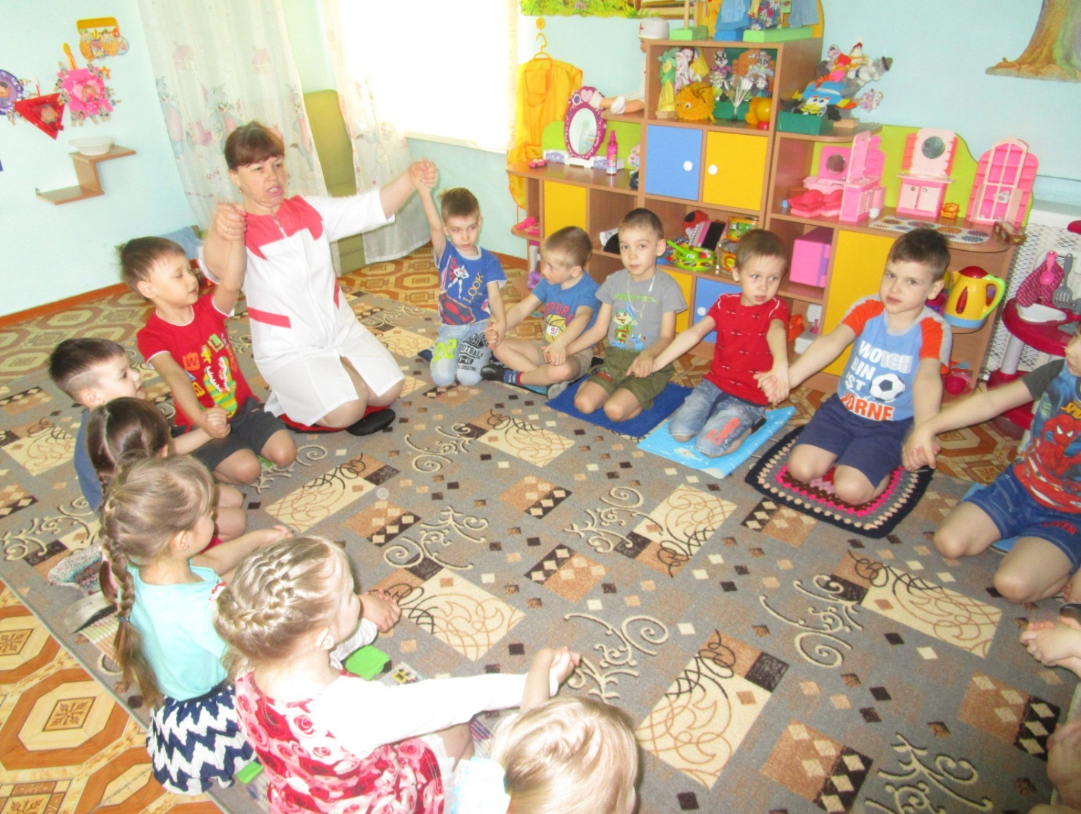
Воспитатель:
Сегодня мы поговорим о нашем любимом городе.
Утром рано мы встаем,
Город видим за окном.
Он проснулся, он живет.
Нас на улицу зовет.
Основная этап:
Воспитатель.
- Дети, а в каком городе вы все живете? (Иланском)
- А как называемся мы с вами - жители Иланска? (Иланцы)
- Город Иланский - это наша малая Родина.
- Что мы называем Родиной? (Ответы детей: место, где родились, живем, где живут наши папы и мамы, друзья, ходим в детский сад)
Правильно.
Что мы Артем сейчас прочтет нам стихотворение.
(Ребенок читает стихотворение)
Что мы Родиной зовем?
Дом, где мы с тобой растем.
И березки у дороги,
По которой мы идем.
Что мы Родиной зовем?
Солнце в небе голубом.
И душистый, золотистый
Хлеб за праздничным столом.
Что мы Родиной зовем?
Край, где мы с тобой живем,
И рубиновые звезды –
Звезды мира над Кремлем. (В. Степанов)
- Дети, а в какой стране вы живете? ( Ответы детей:Россия)
Россия - это наша большая Родина, это то, что объединяет всех людей, живущих в одной стране. Мы все россияне, все говорим на одном языке. Мы горячо любим свою Родину.
- Ребята, вы теперь знаете, что Родина - это та земля, где мы родились, где живет наш народ. Родина - родная земля.
Воспитатель:
Ребята, к нам на электронную почту пришло сообщение.
(На экране телевизора сообщение)
В нем говорится, что к нам едут гости из самой столицы, из Москвы. Они очень хотят познакомиться с нашим городом, с интересными достопримечательностями Иланска. Надо им помочь.
- Вы знаете, что такое достопримечательность?
(Ответы детей: это красивые, памятные места, которые украшают наш город.)
- Есть ли в нашем городе места, которыми мы гордимся и с удовольствием показываем жителям других городов и стран?
- Гостей всегда встречает наш величавый памятник «Паровоз», который находится на привокзальной площади нашего города.
(Показ памятника «Паровоз» на экране телевизора)
Как вы думаете, почему у нас есть такой памятник?
(Ответы детей.)
- Дети, а с какими достопримечательностями вы хотели бы познакомить наших гостей? (Ответы детей)
- Да, ребята, в нашем городе, действительно, очень много достопримечательных мест, где можно хорошо отдохнуть, узнать много нового и интересного.Давайте посмотрим их.
Дидактическая игра «Мой любимый город»
(Воспитатель предлагает детям поочередно выйти, взять карточку с достопримечательностью, рассказать немного о ней и прикрепить с помощью магнита на мольберт, где находиться игровое поле.В это же время на экране демонстрируется презентация с этими достопримечательностями).
Воспитатель:
Ну что ребята мы готовы встречать гостей?
Я отправлю SMS сообщение, что мы готовы к встрече наших гостей.
Дети, я очень рада, что вы хорошо знаете свой город. Вы с таким интересом рассказывали о нем, что сразу было видно, как сильно вы его любите. И сейчас я хочу от вас услышать хорошие слова о нашем городе.
(ответы детей)
Воспитатель: Посмотрите, сколько хороших, добрых и ласковых слов вы сказали своему любимому городу. Вы, действительно, его любите и бережете. Ведь будущее зависит от вас, ребята, от того, как сильно вы любите свою Родину, что хорошего сможете для нее сделать, когда станете взрослыми людьми.

Игра «Можно - нельзя».
(Дети встают в круг)
- А сейчас давайте поговорим о том, что можно делать дома, на улицах города , а чего делать нельзя.
Я буду задавать вопрос, а вы будете отвечать молча, используя знак. Указательный палец верх - правильно, вниз - нет.
- Переходить улицу на красный свет.
- Рвать цветы на клумбе.
- Любоваться цветущей клумбой.
- Сажать деревья и цветы.
- Бросать фантики от конфет.
- Переходить дорогу на зеленый свет светофора.
- Кричать, шуметь в общественных местах.
- Разговаривать в спокойном вежливом тоне.
Воспитатель:Сейчас я предлагаю каждому из вас нарисовать вашу родную улицу, ваш родной дом. А затем мы сделаем выставку рисунков и покажем нашим гостям. Согласны?
(Дети проходят к столам, выбирают, чем они будут рисовать)
Перед тем как начать рисовать, давайте разомнем наши пальчики.
Пальчиковая игра «Порисуем»
Раз, два, три, четыре, пять, (Пальцы поочередно сжимать в кулаки)
Будем вместе рисовать (Вращение кистей рук в одну сторону)
Порисуйте вместе с нами: (Вращение кистей рук в другую сторону)
Домик - папе, домик - маме, (Показ домика из пальцев)
Этот домик для тебя (Показ указ.пальцев, поднятых вверх - труба домика)
Этот домик для меня (Показ мизинцев, поднятых вверх -маленькая труба)
Нарисуем сад вокруг.
В нем деревья там и тут (Показ деревьев из растопыренных пальцев).
В сад пойдем мы погулять
И начнем игру опять. (Движение пальчиками по столу «ходьба»)
Рисование: «Мой город»
( Дети рисуют, затем готовые рисунки прикрепляют на мольберты. Получается выставка рисунков. По окончанию работы ребята присаживаются в круг на ковре).
Заключительный этап (рефлексия):
- Какие разные у всех нас получились улицы и дома, но все вместе они составляют нашу малую Родину, наш родной город.
Нам Маргарита хочет рассказать стихотворение о родном городе.
Мы живем, мы растем
В нашем городе родном.
Для кого-то он большой,
А для нас - огромный!
Пусть живет!
Пусть растет!
Городок наш скромный!
Вам понравилось стихотворение?
Молодец Маргарита и все вы ребята. Мы очень хорошо подготовились ко встречи гостей и за свой труд вы можете взять себе на память любую карточку с достопримечательностью нашего города Иланского.

